Nome: _________________________________________________________
Data: ____/____/_______

- Escreve as palavras.

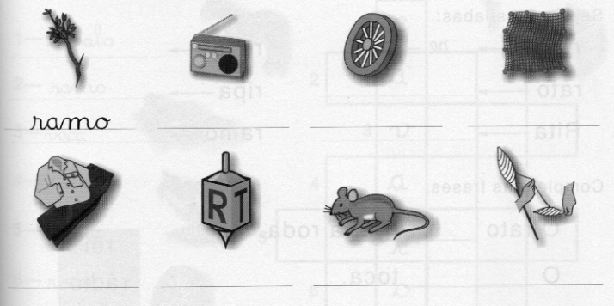
- Liga e forma palavras:

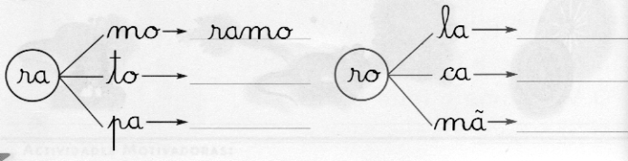
- Liga a gravura à palavra e escreve-a no local certo.

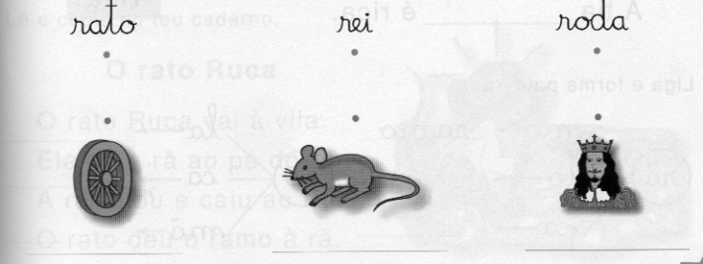

- Substitui os desenhos pelas palavras e escreve as frases.

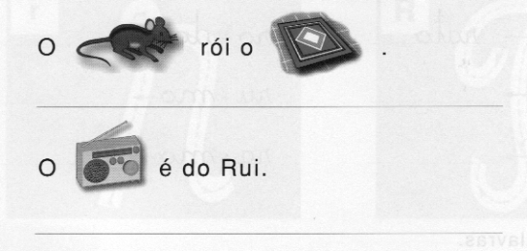
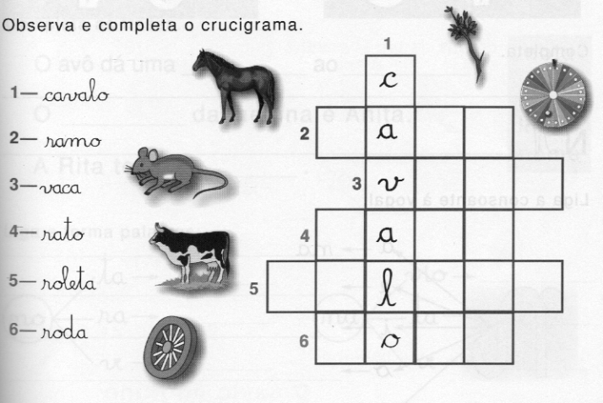
Corta e cola palavras coma as letras R .

